REQUERIMENTO Nº _______ /2019

O Vereador ERIVALDO PEDRO PEREIRA, no uso das atribuições legais, requer ao Exm°. Senhor Prefeito, CLEBEL DE SOUZA CORDEIRO que que autorize a SECRETARIA DE DESENVOLVIMENTO URBANO E OBRAS, através do Secretário MARCOS TARCÍSIO SÁ DE VASCONCELOS a fazer a recuperação da passagem molhada na Rua José Adalberto no Bairro Santa Margarida. É uma obrigação do município fazer o serviço supramencionado para que a população tenha possibilidade de transitar tranquilamente e não venha a ser prejudicada.
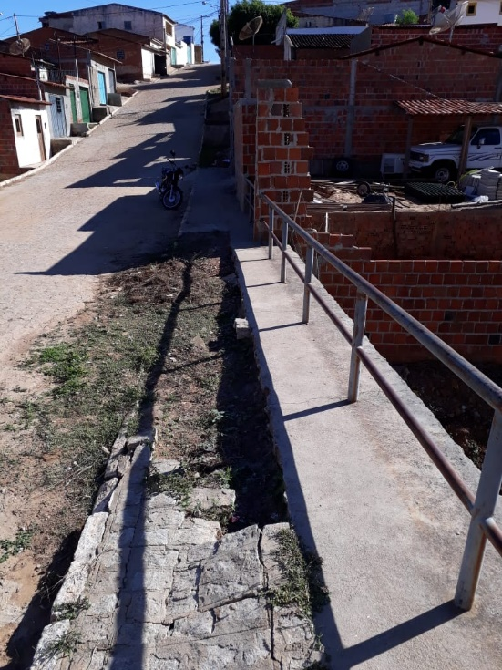
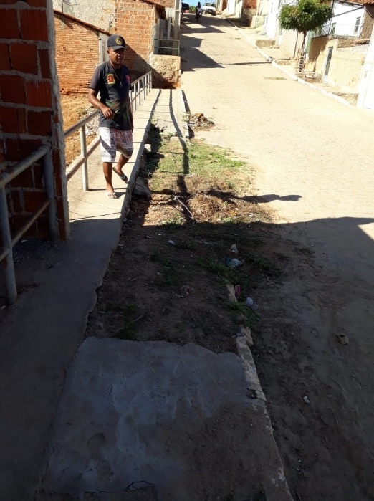

JUSTIFICATIVA: Tendo em vista a necessidade de fazer o serviço da passagem molhada no local citado, e sem esse serviço, quem será prejudicada é a população sem ter possibilidade de transitar tranquilamente.

Gabinete do Vereador, 26 de junho de 2019.

ERIVALDO PEREIRA
Vereador do PSB

